운영체제
연습문제 8주차 보고서

학번:
이름:

과제하시기 전에 예제 꼭 한 번씩 실행해보세요!

- Int형 변수 두 개 (x, y)를 선언하고 사용자로부터 양의 정수 값 두 개를 입력받으세요. 부모 프로세스에서 자식 프로세스를 생성한 후 부모 프로세스에서는 x의 y승을 계산하고, 자식 프로세스에서는 x에서 y까지의 합을 구하세요. 부모 프로세스는 자식 프로세스의 계산이 끝나고 나면 두 값의 합을 계산하여 출력하도록 프로그램을 작성하세요. x, y의 값은 10 이하이며 x가 y보다 작다고 가정합니다.
소스 코드
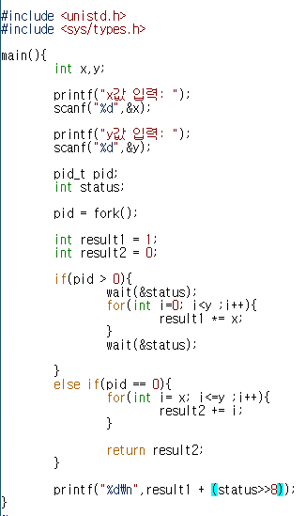
실행 결과 스크린샷
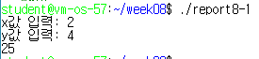
[설명]
부모프로세스와 자식프로세스에서 값들을 각각 계산하고, 자식프로세스는 부모프로세스로 계산한 값을 반환하여 부모프로세스에서 값들의 합을 출력

- fork를 사용하여 10초 간격으로 현재 시각을 파일(curtime.txt)로 출력하는 자식 프로세스를 생성하는 프로그램을 작성하세요. 단, 자식 프로세스는 기존의 세션이 종료되더라도 계속해서 수행될 수 있도록 프로그램을 작성하세요. 시간을 출력하는 것은 time.h 라이브러리를 사용하시고 초 단위까지만 출력하면 됩니다.
소스 코드
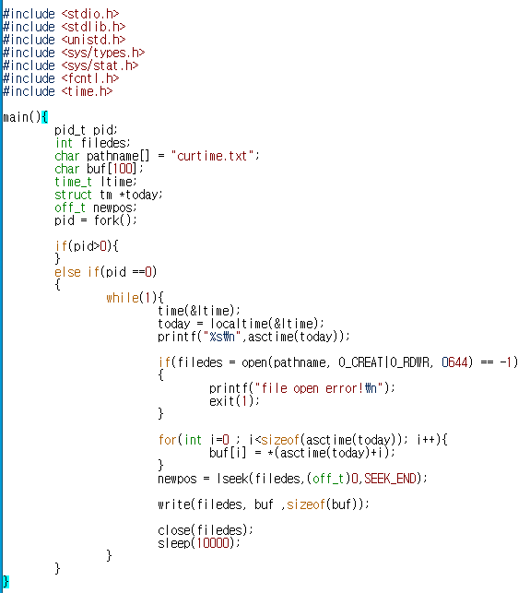
실행 결과 스크린샷
[설명]

